[尴尬了！武汉大学人民医院Li Shanshan杰青团队Nature子刊论文被质疑，面对追问，无法自圆其说](https://mp.weixin.qq.com/s?__biz=Mzk3NTcyMjQ5NA==&mid=2247484169&idx=4&sn=e08afa36f0921aefa39d851f65861f24)

清风编辑部[清风学术](javascript:void(0);)2025-04-06 22:22:17北京

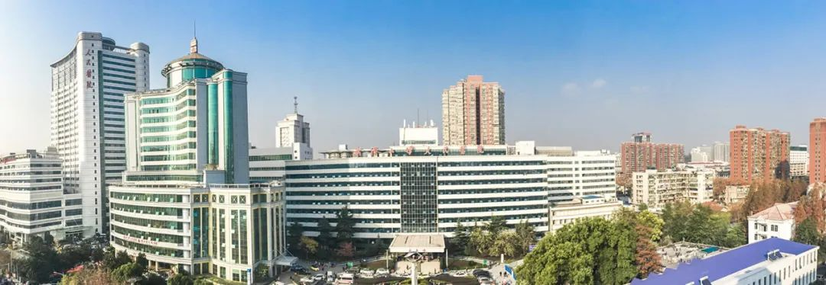

近日，在Pupbeer网站上，国际知名学术打假人Cellulomonas phragmiteti针对论文：Phosphoglycerate dehydrogenase activates PKM2 to phosphorylate histone H3T11 and attenuate cellular senescence（磷酸甘油酸脱氢酶激活PKM2使组蛋白H3T11磷酸化,减弱细胞衰老）提出质疑，论文通讯作者之一：Li Shanshan，疑为武汉大学杰青。

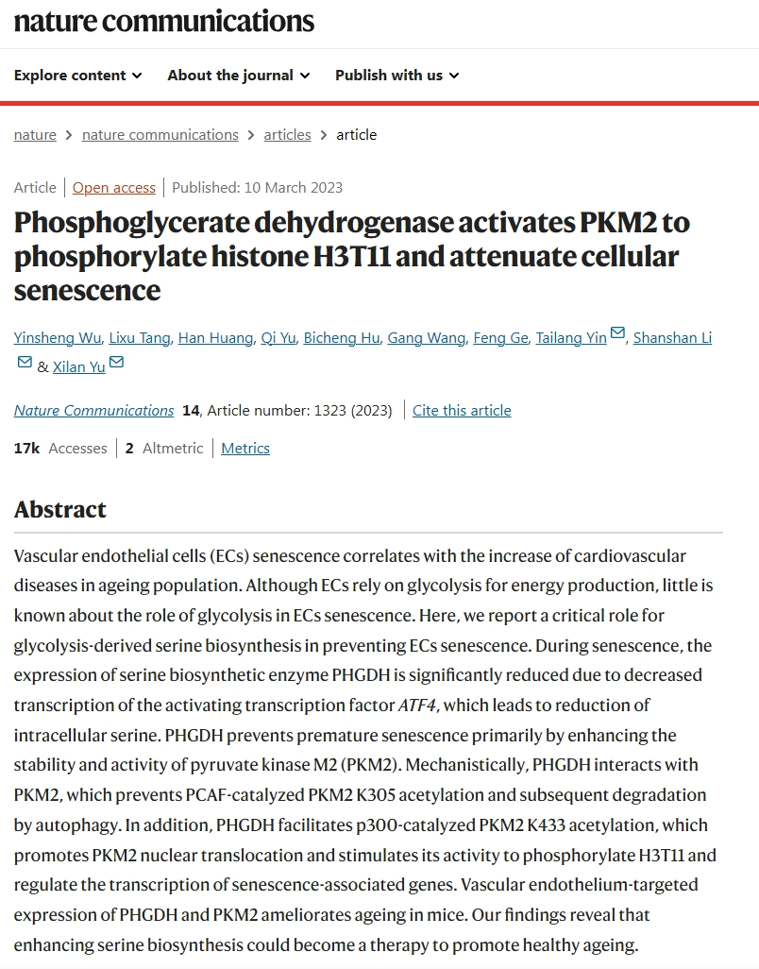

**论文信息：**

**作者：**Yinsheng Wu, Lixu Tang, Han Huang, Qi Yu, Bicheng Hu, Gang Wang, Feng Ge, Tailang Yin（通讯作者）  Shanshan Li （通讯作者） Xilan Yu（通讯作者）

**机构：** [1]湖北大学生命科学学院生物催化与酶工程国家重点实验室，  [2] 武汉体育大学武术学院   [3] 中华人民共和国湖北省武汉市第一医院中心实验室， [4] 中国科学院水生生物研究所藻类生物重点实验室， [5] 武汉大学人民医院

**摘要：** 关于糖酵解在细胞衰老中的作用知之甚少。在这里，作者报告说，糖酵解衍生的丝氨酸生物合成激活PKM2以磷酸化组蛋白H3T11，预防细胞衰老并促进健康的衰老。血管内皮细胞（ECS）衰老与衰老人群中心血管疾病的增加有关。尽管EC依靠糖酵解来产生能源，但对糖酵解在ECS衰老中的作用知之甚少。在这里，我们报告了糖酵解衍生的丝氨酸生物合成在预防ECS衰老中的关键作用。在衰老过程中，由于激活转录因子ATF4的转录减少，丝氨酸生物合成酶的表达显著降低，这导致细胞内丝氨酸的降低。PHGDH主要通过增强丙酮酸激酶M2（PKM2）的稳定性和活性来防止过早衰老。从机械上讲，PHGDH与PKM2相互作用，可防止PCAF催化的PKM2 K305乙酰化，并随后通过自噬降解。此外，PHGDH促进了P300催化的PKM2 K433乙酰化，从而促进PKM2核易位并刺激其活性磷酸化H3T11并调节衰老相关基因的转录。PHGDH和PKM2的血管内皮靶向表达可改善小鼠的衰老。我们的发现表明，增强丝氨酸的生物合成可能成为促进健康衰老的一种疗法。

**来源：** NATURE COMMUNICATIONS

**发布日期：** 2023年3月10日

**DOI：** 10.1038/s41467-023-37094-8

**质疑信息：**

**Cellulomonas phragmiteti：**

源数据图7k附在下面(颜色改变)。一些小鼠具有完全相同的左心室射血分数值(left%).例如，三只小鼠的射血分数为88.88889。还有，很多老鼠的射血分数小数点是33333。的源数据图7j附在下面(颜色改变)。一些重复在不同的乙酰胆碱浓度下显示相同的松弛百分比。

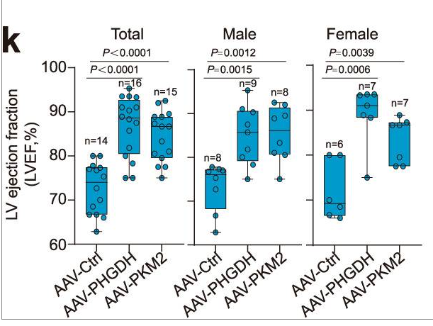

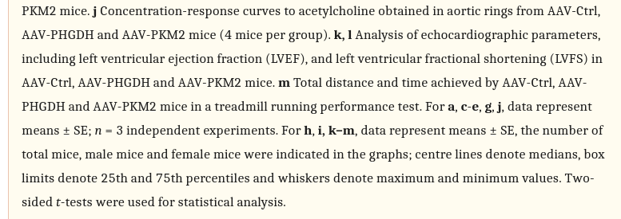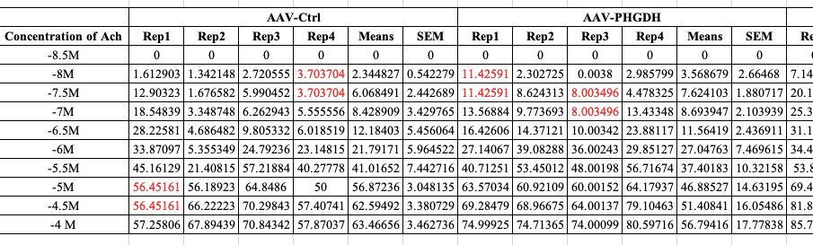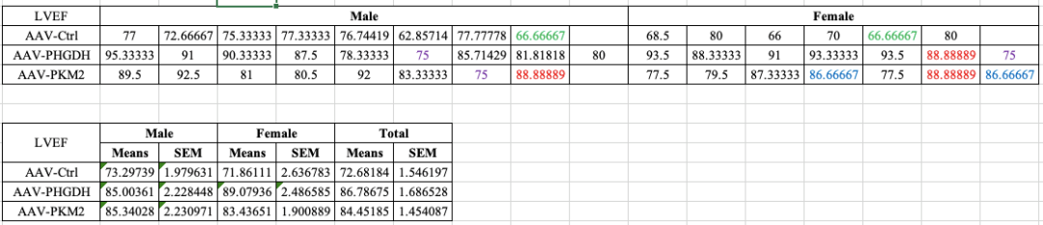

**Li Shanshan：**

非常感谢大家的评论。我们仔细检查了原始数据，并检查了我们是如何处理这些数据的。我们的结论是，这些数据是正确的，没有问题。对于图7k，从机器输出的非常原始的数据是不同的，但是当我们使用公式来计算比率时，它导致一些百分比值是相同的。对于图7j，两个封闭的乙酰胆碱浓度之间的一些值是相同的，因为一些主动脉对体外乙酰胆碱浓度的微小变化(即从10^(-8)M到10^(-7.5)M)不敏感。再次感谢您的关注！

**Cellulomonas phragmiteti：**

对于图7k，使用什么公式来获得不同的原始数据值88.88889？对于图7j，你是怎么得到的完全一样不同乙酰胆碱浓度的值。

**参考信息：**

https://pubpeer.com/publications/55F2DB3FA34053D5DA7B0EA75DDF09

https://pubmed.ncbi.nlm.nih.gov/36899022/

**声明：**本报道中的信息来自学术网站公开资料，我们对其准确性及完整性不做任何保证，仅供读者参考。如有任何建议或查重需求，欢迎与我们联系。